Type de Typographie:

Pour les différents titres, utilisations de la police : Madelyn Bold

Créations Tutoriels Événements

Autres exemples plus classique :

Créations Tutoriels Événements

Pour les textes, utilisations de la police : Champagne & Limousine

Depuis 1993, L’atelier des Couturières réalise la couture et les retouches de vos vêtements et tapisseries de sièges. Nous nous chargeons de la confection de rideaux sur-mesure et de tentures pour votre maison.

Ou, utilisations de la police : Karumbi
Dans notre atelier de couture, vous êtes accueilli par une couturière professionnelle qui a fait toute sa carrière dans ce domaine et qui, depuis plus de 40 ans, reste passionnée par son métier. L’atelier des Couturières met tout son savoir-faire au service de ses clients pour réaliser des réparations de leurs vêtements et créer du linge de maison.

Ou alors, utilisations de la police : Purisa
L’atelier des Couturières , situé à Lattes dans le département de l'Hérault (34), se déplace à votre domicile, le lundi uniquement, pour confectionner vos rideaux et voilages et pour reprendre vos robes et costumes. Prenez contact avec votre couturière professionnelle.

Les Couleurs :

Nous optons pour ce style de couleur qui ce marrie très bien ensemble.


Mais vous avez aussi la possibilité de choisir votre propre palette de couleur, ou bien même, de composez personnellement la votre.






Le Logo :


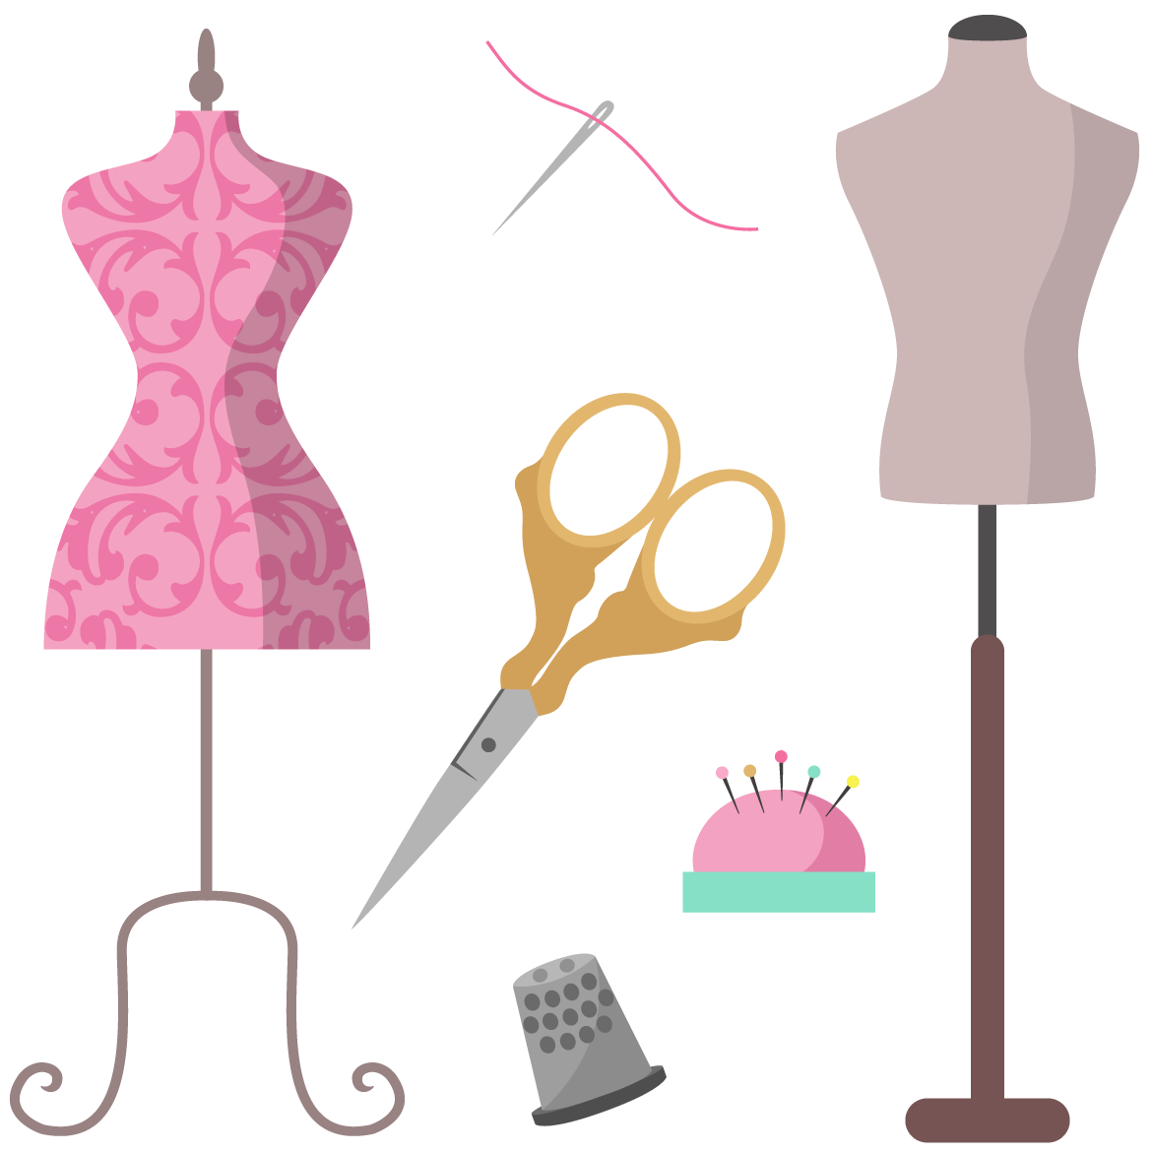


Les icônes :

